**Путеше́ствуем в Росси́ю – оформля́ем бума́ги**

Все анке́ты необходи́мо заполня́ть на компью́тере и́ли загла́вными (печа́тными) бу́квами. Образе́ц загла́вных (печа́тных) букв:

|  |  |  |  |  |  |  |  |  |  |  |  |  |  |  |  |  |  |  |  |  |  |  |  |  |  |  |  |  |  |  |  |  |
| --- | --- | --- | --- | --- | --- | --- | --- | --- | --- | --- | --- | --- | --- | --- | --- | --- | --- | --- | --- | --- | --- | --- | --- | --- | --- | --- | --- | --- | --- | --- | --- | --- |
| А | Б | В | Г | Д | Е | Ё | Ж | З | И | Й | К | Л | М | Н | О | П | Р | С | Т | У | Ф | Х | Ц | Ч | Ш | Щ | Ъ | Ы | Ь | Э | Ю | Я |

**Ви́зовая анке́та**

По́сле получе́ния приглаше́ния (и́ли информа́ции об оформле́нии приглаше́ния в Росси́ю для иностра́нных гра́ждан) необходи́мо посети́ть Ко́нсульский отде́л Посо́льства Росси́йской Федера́ции в Че́шской Респу́блике и запо́лнить ви́зовую анке́ту.

RUS_vizovaya_anketa.tif

**Ви́за**

Ви́зу оформля́ет Ко́нсульский отде́л Посо́льства РФ на осно́ве ви́зовой анке́ты и приложе́ний к ней (приглаше́ние и́ли ва́учер, спра́вка о страхова́нии, медици́нская спра́вка и др.). Оформле́ние ви́зы пла́тное – у нас ви́за сто́ит 1000 че́шских крон.

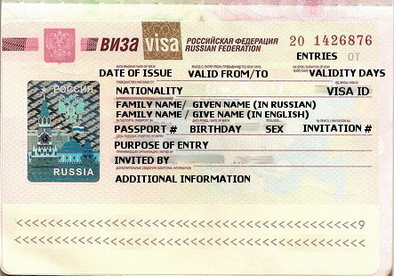

**Миграцио́нная ка́рта**

Ещё до прибы́тия на террито́рию Росси́йской Федера́ции (наприме́р, в самолёте и́ли в аэропорту́) необходи́мо запо́лнить миграцио́нную ка́рту. Та состои́т из двух часте́й – часть А: ВЪЕЗД оставля́ет себе́ сотру́дник тамо́жни, часть Б: ВЫЕЗД вы должны́ храни́ть у себя́ до отъе́зда из Росси́и.

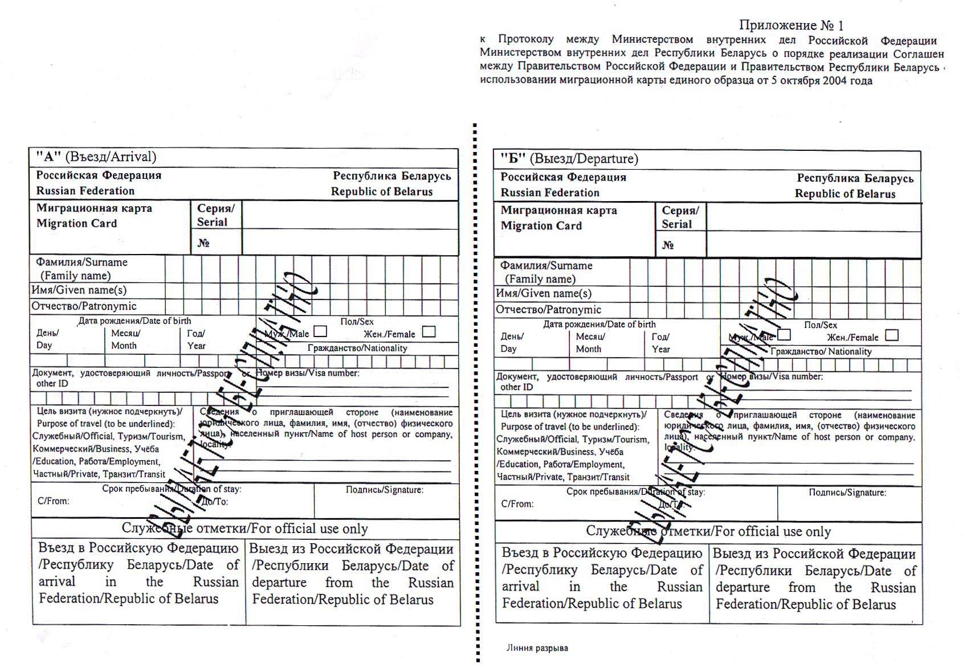

**Уведомле́ние о прибы́тии иностра́нного граждани́на в ме́сто пребыва́ния**

Согла́сно зако́нам РФ, иностра́нец до́лжен быть зарегистри́рован в тече́ние трёх рабо́чих дней по́сле прибы́тия на террито́рию РФ, включа́я день прибы́тия. Обы́чно регистра́цию оформля́ет организа́ция, кото́рая иностра́нца пригласи́ла.

